Jak wprowadzić w WIRTUALNEJ UCZELNI
wniosek o stypendium socjalne

- Po zalogowaniu do WU – wybierz zakładkę STYPENDIA
- Kliknij na przycisk:
Dodaj wniosek

- Wybierz właściwy wniosek stypendialny na rok akademicki, w którym będziesz pobierać stypendium:
- ubiegając się o stypendium socjalne na semestr zimowy - wniosek „socjalne dla studentów”
- ubiegając się o stypendium socjalne na semestr letni – wniosek „socjalne dla studentów (letni)”

WYPEŁNIANIE WNIOSKU STYPENDIUM SOCJALNE

- Wypełnij obowiązkowe OŚWIADCZENIA:

- Jeżeli składasz wniosek o stypendium socjalne na semestr letni dodatkowo musisz wypełnić kolejne oświadczenia dotyczące zmian w sytuacji materialnej i rodzinnej po dniu złożenia wniosku na semestr zimowy:

- ZAPISZ WNIOSEK – dół strony
Zapisz wniosek

- WYPEŁNIJ DANE O CZŁONKACH RODZINY - Kliknij na przycisk:
Informacja o składzie rodziny

- swoje dane jako wnioskodawcy
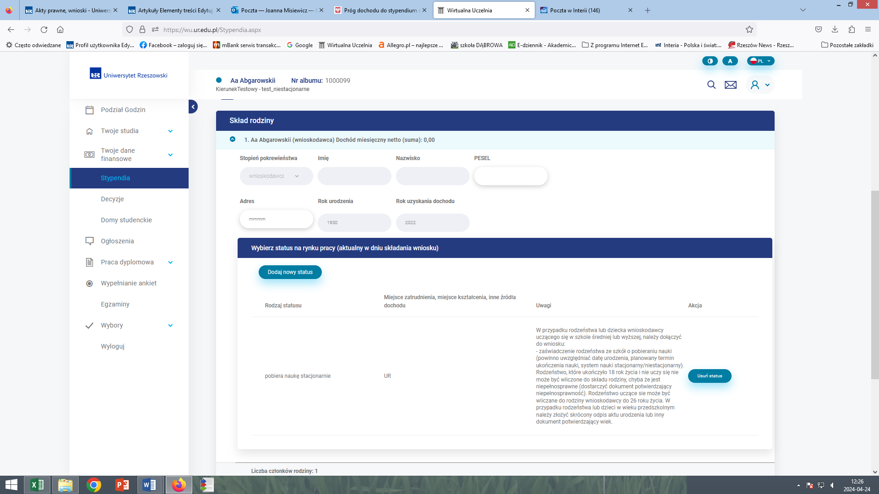
- dodaj po kolei członków rodziny– dół strony
Dodaj członka rodziny

wypełnij dla każdego wymagane dane, następnie:
Zapisz dane rodziny

- WYBIERZ i ZAZNACZ ZAŁĄCZNIKI (checkbox), które masz obowiązek dołączyć do wniosku:

  - Wszyscy członkowie rodziny – obowiązkowo:
9-A wzór wniosku do urzędu skarbowego o wydanie zaświadczenia o dochodzie członka rodziny,
9-B oświadczenie członka rodziny rozliczającego się w formie ryczałtu/karty podatkowej,
9-C oświadczenie członka rodziny o osiąganiu dochodu niepodlegającego opodatkowaniu podatkiem dochodowym od osób fizycznych,
  - W przypadku uzyskania przez członka rodziny dochodu uzyskanego w roku bazowym:
9-D oświadczenie członka rodziny o wysokości dochodu uzyskanego w roku kalendarzowym poprzedzającym rok akademickim, w którym jest ustalane prawo do świadczeń oraz o liczbie miesięcy, w których dochód był osiągany,
  - W przypadku gdy spełniasz kryteria do złożenia wniosku bez wykazywania dochodów członków rodziny tj.:
- ukończyłeś 26. rok życia,
- pozostajesz w związku małżeńskim,
- masz na utrzymaniu dzieci,
- osiągnąłeś pełnoletność, przebywając w pieczy zastępczej;
- posiadasz stałe źródło dochodów i jego przeciętny miesięczny dochód w poprzednim roku podatkowym oraz w roku bieżącym w miesiącach poprzedzających miesiąc złożenia oświadczenia, o którym mowa w ust. 2 jest wyższy lub równy 40% minimalnego wynagrodzenia za pracę ustalonego od dnia 1 stycznia roku poprzedzającego rok akademicki, na który przyznawane jest stypendium socjalne, na podstawie ustawy z dnia 10 października 2002 r. o minimalnym wynagrodzeniu za pracę.
9-E oświadczenie dotyczące samodzielności finansowej wnioskodawcy,
  - W przypadku gdy miesięczny dochód na osobę w Twojej rodzinie nie przekracza kwoty określonej w art. 8 ust. 1 pkt. 2 ustawy o pomocy społecznej (obecnie 600 zł), do wniosku o przyznanie stypendium socjalnego dołączasz zaświadczenie wydane przez ośrodek pomocy społecznej albo przez centrum usług społecznych o korzystaniu w roku złożenia tego wniosku ze świadczeń z pomocy społecznej przez niego lub przez członków jego rodziny
9-F wzór wniosku o wydanie zaświadczenia z ośrodka pomocy społecznej,
  - W przypadku, gdy Ty lub członkowie Twojej rodziny nie korzystają ze świadczeń pomocy społecznej, pomimo dochodu nieprzekraczającego ww. kwoty, dołączasz do wniosku oświadczenie o posiadaniu innych źródeł utrzymania rodziny (spoza katalogu dochodów określonych niniejszym Regulaminem, branych pod uwagę w celu ustalenia dochodu uprawniającego do otrzymania stypendium socjalnego) - 9-G wzór oświadczenia studenta o innych źródłach dochodu,
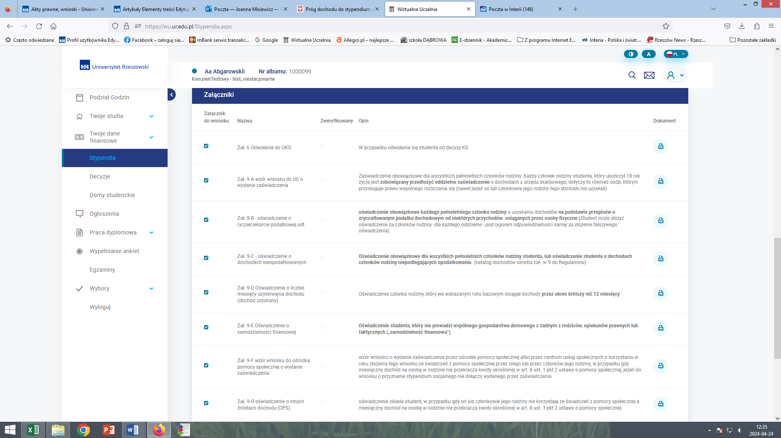

9. po zaznaczeniu załączników – ZAPISZ WNIOSEK - dół strony:
Zapisz wniosek

przy każdym z zaznaczonych checkboxem załączniku pojawi się znaczek drukarki:
kliknij i wydrukuj wybrane załączniki

10. WYDRUKUJ WNIOSEK i sprawdź czy nie ma błędów:
Drukuj wniosek

Na wniosku nie będzie widocznego numeru konta bankowego, konto bankowe należy jedynie zweryfikować lub wpisać w zakładce moje dane finansowe (Uwaga! status konta nie zmieni się na – zatwierdzone)

UWAGA !!!
Jeśli ty lub członkowie Twojej rodziny uzyskali lub utracili dochód w roku bazowym lub po roku bazowym, masz obowiązek na wydrukowanym wniosku – ręcznie wpisać dane dotyczące utraty lub uzyskania – pkt. III wniosku
Pamiętaj !!!
W przypadku utraty lub uzyskania dochodu członków rodziny po dniu złożenia wniosku, zmianę należy zgłosić we właściwym Dziekanacie/Sekcji Spraw Socjalnych Kolegium

11. Teraz możesz ZŁOŻYĆ WNIOSEK ELEKTRONICZNIE – dół strony
Złóż wniosek

po złożeniu wniosku nie możesz go edytować, jeżeli jednak chcesz go poprawić możesz zgłosić to
w Dziekanacie/Sekcji Spraw Socjalnych swojego Kolegium

12. Wydrukowany wniosek, wraz z wymaganymi dokumentami potwierdzającymi dochody rodziny (Wykaz dokumentów do stypendium socjalnego stanowi zał. nr 9 do Regulaminu – dostępny na stronie UR), NALEŻY ZŁOŻYĆ W DZIEKANACIE/SEKCJI SPRAW SOCJALNYCH WŁAŚCIWEGO KOLEGIUM - kontakt, w określonych Regulaminem terminach:
- SEMESTR ZIMOWY:
- do 15 lipca dla studentów II roku studiów i wyżej,
- do 5 października dla studentów przyjętych na I rok studiów,
- SEMESTR LETNI:
- do 31 stycznia,
- do 5 marca dla studentów przyjętych na I rok studiów w semestrze letnim.

13. Teraz oczekuj na decyzję Komisji Stypendialnej:
- w semestrze zimowym – KS rozpatruje wnioski w listopadzie
- w semestrze letnim – w marcu

